|  |
| --- |
| PRÁCTICA: **Arbol de navidad luminoso con tira de leds** |
| OBJETIVO: Asentar los conocimientos de soldadura a la vez que realizamos este trabajo vistoso y bonito para navidad. |
| CONOCIMIENTOS PREVIOS: Ninguno |
| AREAS APLICABLES: ELECTRÓNICA ESTRUCTURAS PROGRAMACIÓN |
| DURACIÓN: >2horas 2015 |

**Duración de la práctica**

Un par de sesiones.

**Conocimientos previos**

Deben saber soldar. Y conocer los diodos LED, la polaridad.

**Dinámica de Trabajo**

**Teoría**

Realizamos un arbol con poliespam y luego pegamos con cola de carpintero las tiras de leds. Para activarlas haremos un driver con una placa y transistores TIP120 (tantos como zonas independientes queramos)

Luego con las salidas del arduino hacemos el carrusel luminoso.

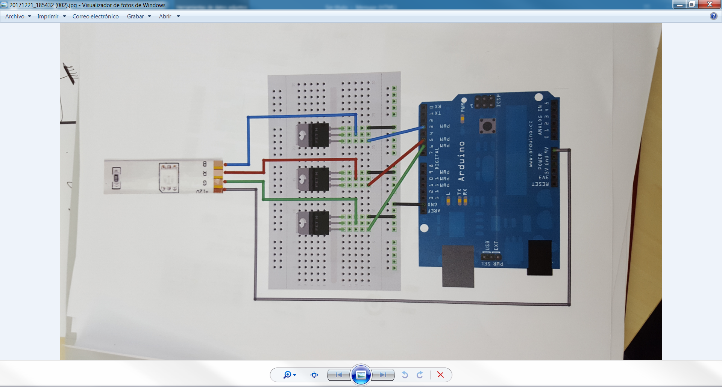

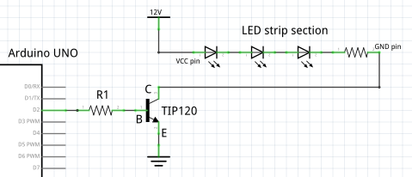

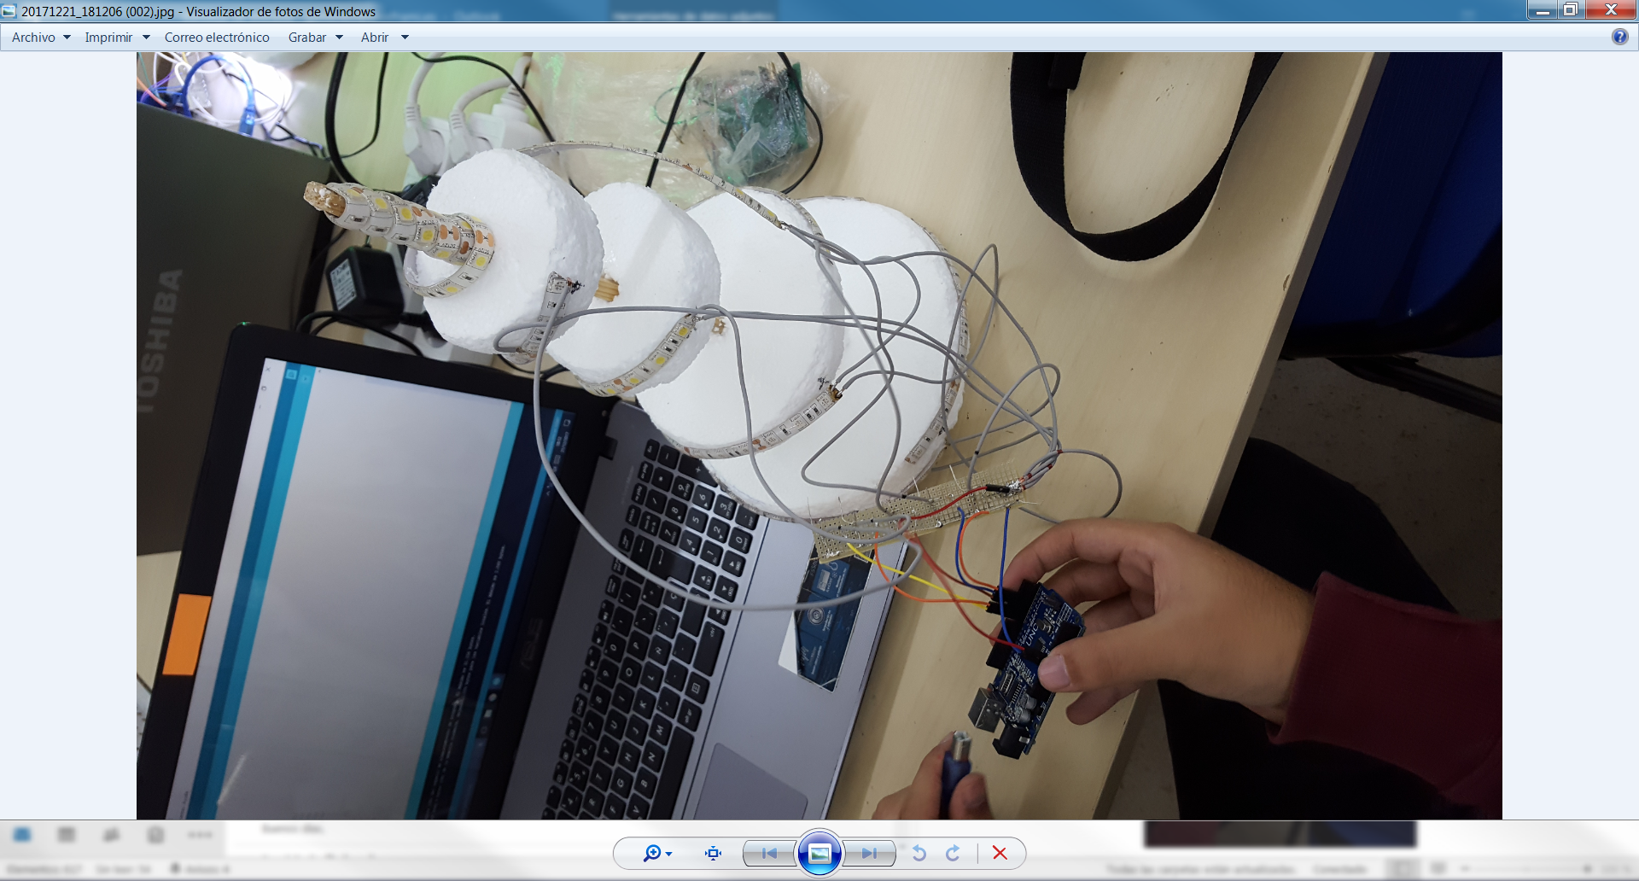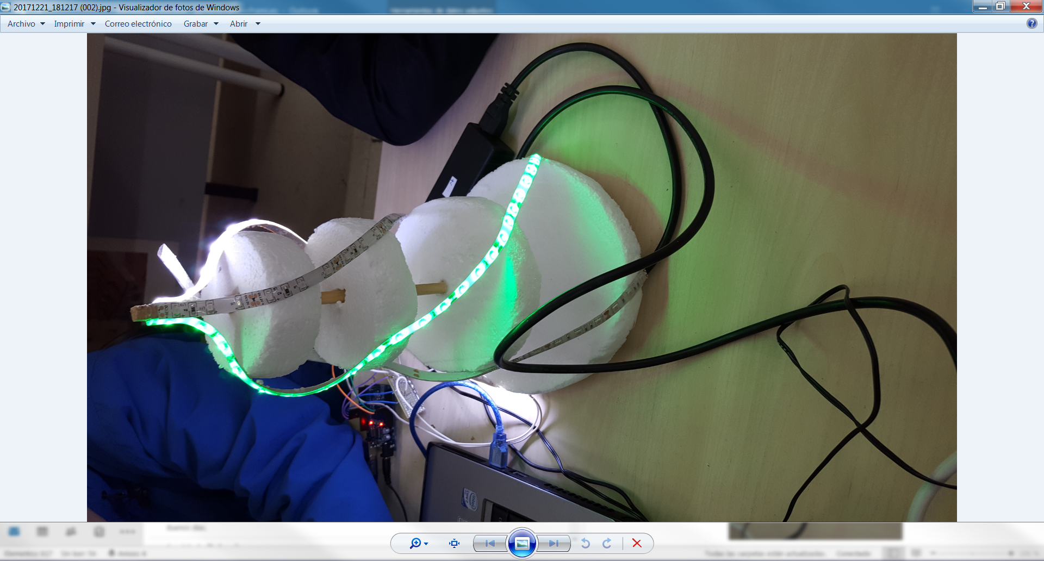

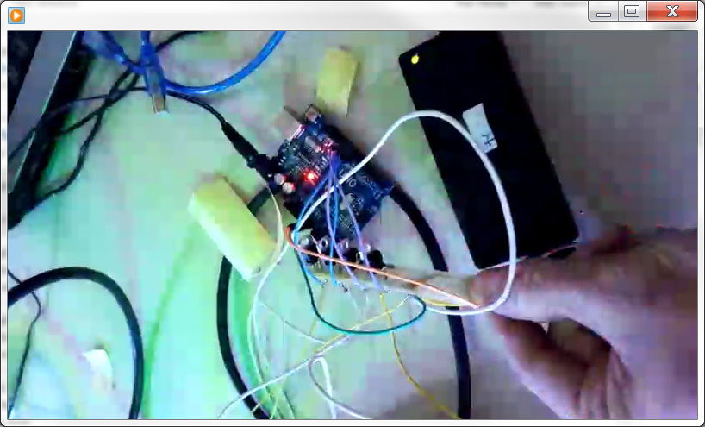

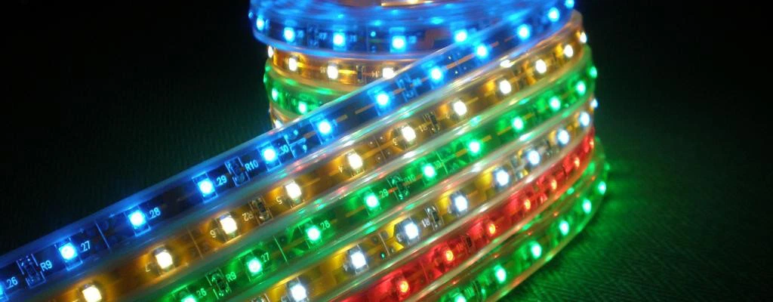

***Material***

Tira Leds

Fuente de alimentacion externa 12volt

transistores TIP120

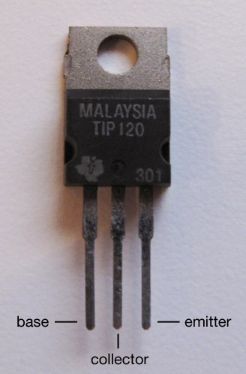



**MEJORAS**

Acuérdate de hacer fotos!!

Cuando hagamos la primera práctica, mejoramos esta documentación.